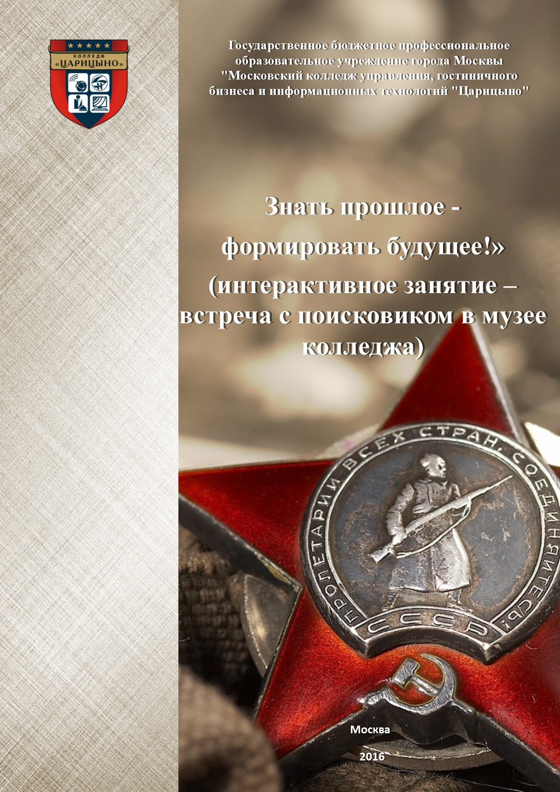

**Автор:**

**Балашова Александра Федоровна**, преподаватель первой квалификационной категории ГБПОУ Московский колледж управления, гостиничного бизнеса и информационных технологий «Царицыно», руководитель Музея колледжа «Царицыно»

**Рецензенты:**

**Бирюкова Раиса Сергеевна**, **Таборидзе Людмила Владимировна** - методисты ГБПОУ Московский колледж управления, гостиничного бизнеса и информационных технологий «Царицыно»

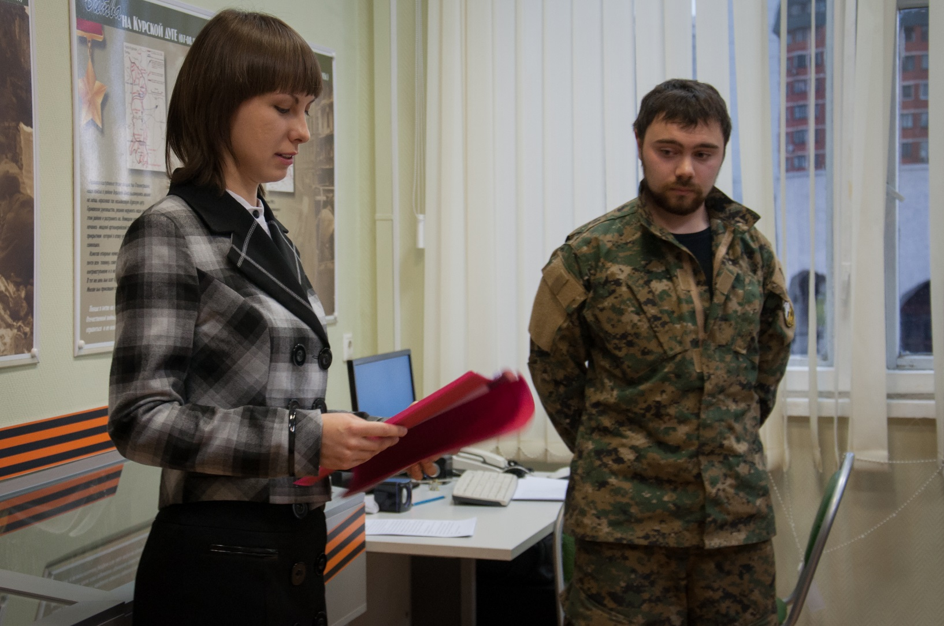

**«Я знаю, как это делать, я умею и научу Вас!»**

**Пояснительная записка**

Данный мастер-класс на тему: **«**Знать прошлое – формировать будущее!» направлен на формирование профессиональных компетенций педагогов по проведению мероприятий в инновационной форме в рамках музейной деятельности.

Музей колледжа под названием «Имен связующая нить» является открытым образовательным пространством, в процессе деятельности которого систематически проводятся такие мероприятия, как мастер-классы, классные часы, кинолектории, встречи с ветеранами Великой Отечественной войны и участниками локальных военных конфликтов и др., что позволяет подготовить молодёжь к активному участию в развитии гражданского общества и российской государственности, способствует патриотическому воспитанию подрастающего поколения.

Музей как универсальный «инструмент воспитания» широко используется в работе с нашими студентами. Особенностями музея колледжа являются:

- наличие его актива,

- возможность использования музея в организации и проведении учебных занятий (как аудиторных, так и внеаудиторных),

- большая доступность музейных коллекций для посетителей,

- участие студентов в ответственном деле сохранения истории для будущих поколений,

- наличие места для организации творческого созидательного досуга обучающихся,

- комфортная атмосфера для ведения диалога (педагога с учеником, посетителя с музейным предметом при посредничестве музейного педагога, современника).

Колледжный музей всегда в движении. «Живое дело» - главный постулат его деятельности. Оно включает работу по созданию новых экспозиций и оформление временных выставок, проведение музейных праздников, встреч с создателями и ветеранами своего музея и многое другое, что позволяет поддерживать у студентов постоянный интерес к музею.

Актуальность проведения данного формата мероприятия не вызывает сомнения, т.к. мастер-класс позволяет педагогу побытьв роли ученика, дает ему возможность увидеть наличие психологической комфортности или ее отсутствие, позволяет испытать уникальные эмоции во время выполнения заданий, что поможет ему в последующем в разработке собственных уроков.

**Цель мастер-класса**: повышение профессионального мастерства педагогов в процессе активного общения по освоению приемов проведения занятий в музее образовательных организаций

**Задачи:**

* показать интерактивные приемы, которые могут быть полезны как на занятиях по общеобразовательным дисциплинам, так и в музеях колледжа, объединениях дополнительного образования;
* обучить участников мастер-класса конкретным действиям и способам достижения намеченных результатов, используя потенциал музея колледжа;
* трансляция опыта педагога-мастера через демонстрацию инновационного опыта организации внеурочной деятельности обучающихся средствами музейной педагогики.

**Алгоритм проведения мастер- класса:**

* организационный момент;
* актуализация темы мастер-класса;
* целеполагание: вводное слово о важности знать свое прошлое, чтобы избежать ошибок в будущем, как для студентов, так и для педагогов;
* мотивация деятельности педагогов;
* **основная часть** (трансляция опыта педагога):

- исследование;

- подбор методов, технологий для реализации мероприятия:

а) поиск людей – поисковиков – с использованием социальных сетей и личных связей студентов и педагогов;

б) проведение личных встреч с поисковиками;

в) моделирование сценария проведения встречи;

* заключительная часть;
* рефлексия.

**Целевая аудитория:** руководители музеев образовательных организаций, педагоги дополнительного образования, кураторы групп (классные руководители).

**Предполагаемый результат:**

* понимание сути авторского приема педагога;
* практическое освоение участниками мероприятия важных навыков в рамках транслируемого опыта;
* повышение уровня их профессиональной компетенции по организации представленного мастер-класса;
* рост мотивации педагогов к формированию собственного стиля педагогической деятельности.

**Продолжительность проведения:**9 минут.  
**Оборудование:** компьютер,проектор, презентация, брошюры.

У нас, у живых, нет права забывать о том,

что сделали наши мертвые товарищи

во имя Победы...

Константин Симонов

**Алгоритм проведения мастер-класса**

**I. Организационный момент**

Здравствуйте! Меня зовут Александра Федоровна Балашова. Я преподаватель высшей квалификационной категории, руководитель Музея колледжа «Царицыно» «Имен связующая нить».

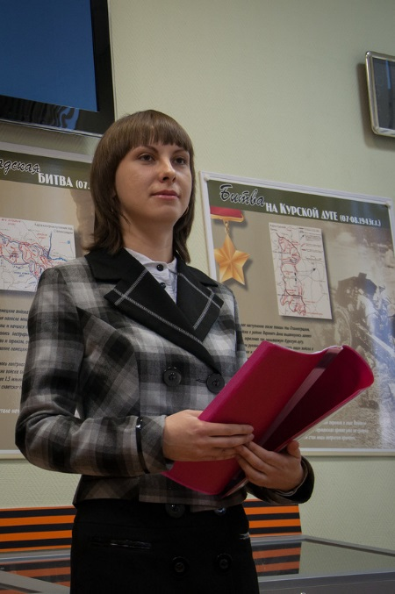

Тема моего мастер-класса: «**Знать прошлое - формировать будущее!» (интерактивное занятие – встреча с поисковиком в музее колледжа)**

II. Актуализация, целеполагание, мотивация

Каждое поколение всё больше отдаляется от Великой Отечественной войны. Как отмечают педагоги, для военного и послевоенного поколения на уроках истории не нужно было говорить об этой войне – они всё и так знали, так как были свидетелями событий, общались с её участниками, для них за цифрами стояло многое. Для каждого последующего поколения нужно всё больше уделять внимания этой теме, потому что многие реалии тех лет становятся непонятными, меняется система ценностей, говорят уже и о смене менталитета.

Участники Великой Отечественной войны полагали, что после такой страшной войны больше военных конфликтов не будет. Но, как мы знаем, войны после этого были, боевые действия продолжают вестись в настоящее время. И лишь знание истории поможет избежать повторения ошибок прошлого. Как говорится, народ, забывающий своё прошлое, не имеет будущего. А мы не желаем быть Иванами, не помнящими родства.

Сегодня мы поговорим о том, как провести в музее встречу с поисковиком. Вашему вниманию предлагается ряд приёмов, которые сделают данное мероприятие интереснее. Возможно, после этой встречи ваши ученики будут участвовать в вахтах памяти или в ряде мероприятий, связанных с увековечиванием памяти участников Великой Отечественной войны. Ряд знаний и умений им точно пригодится.

Представьте себе, что вы студенты, вы пришли ко мне на занятие беззаботные, счастливые, не знающие, что такое война. И мне нужно вас заинтересовать важнейшими вопросами военной истории страны, которые находятся в основе становления будущего гражданина России.

*-Что бы сделали Вы?*

- А я сделала так!

**I этап: проведение исследования в виде опроса студентов, интервьюирования**

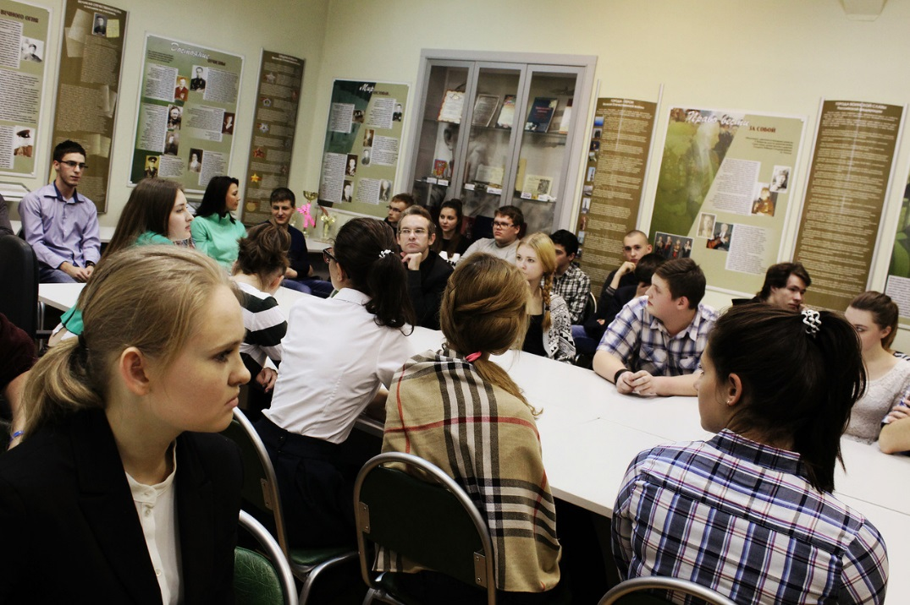

- Интересны ли Вам тема войны?

- Знают ли студенты, кто такие поисковики, какова цель их деятельности?

- Чем они отличаются от «чёрных копателей»?

*Кстати, а как бы вы ответили на этот вопрос?*

**Результат**: данные меня порадовали. Студентам колледжа «Царицыно» тема Великой Отечественной войны интересна. Как и вы, студенты вспомнили фильм «Мы из будущего», ряд документальных передач. У кого-то даже оказались знакомые поисковики. Позже, на самой встрече, я спросила, есть ли у ребят образцы для подражания. Очень многие захотели высказаться, причём большинство рассказывали о своих воевавших родных, т. е. ребята интересуются историей семьи, у многих хранятся семейные реликвии.

**II этап: подбор методов, технологий для реализации содержания мероприятия**:

***А) поиск информации о поисковой работе***

Погружение в процесс подготовки мероприятии я начала с организации работы, которая позволяла бы затронуть эмоциональную составляющую личности обучающихся: мои студенты погрузились в **поиск информации** по направлению «Поисковые отряды».

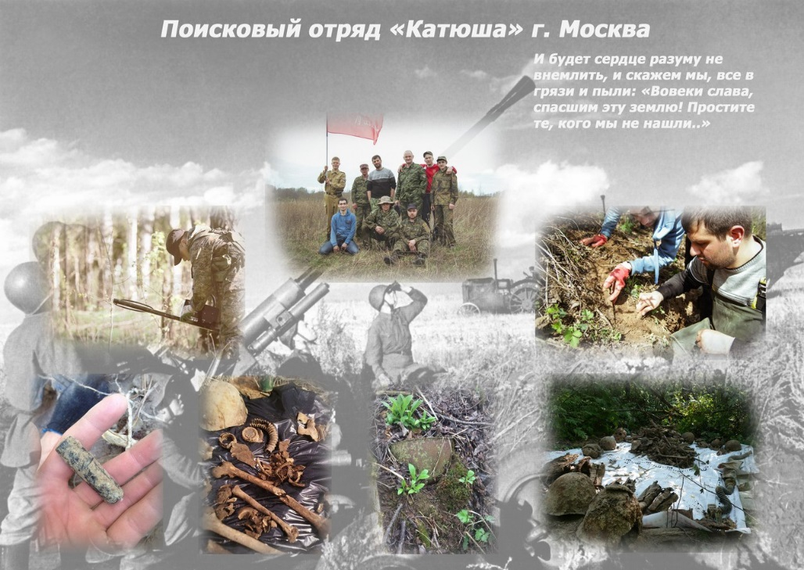

- *Как вы думаете, а какой материал они искали?*

Направления поиска материала:

- Чем просто поисковик отличается от «черного копателя»?

- В каких фильмах есть информация на эту тематику?

-Знаете ли вы песни, стихи, которые говорят о работе поисковиков?

- Какая конечная цель этого важного труда, я бы сказала «служения»?

-Что такое смертный медальон?

- Кто для вас является героем? У вас есть образцы для подражания? Кто они?

-Как вы думаете, кто является героем для поисковиков?

- А какие образы-символы помогли бы охарактеризовать деятельность поисковиков?

**Результат:** студенты подготовили интересный материал. Они нашли информацию, о которой даже не шла речь, например, узнали о некоторых церемониях посвящения в поисковики, о такой форме рефлексии в отряде, как «Свечка».

**б) *поиск людей – поисковиков – с использованием социальных сетей и личных связей студентов и педагогов***

Это следующий этап в моей работе.

Как показывает практика, *молодёжи интересно слушать своих практически ровесников*. Не случайно этот метод неоднократно применялся в педагогике. Вспомним «Педагогическую поэму» (1934 г.) Антона Семёновича Макаренко, где именно дети следят за дисциплиной и вводят в курс дела новеньких. На память приходят также повесть Григория Белых и Леонида Пантелеева и фильм «Республика ШКИД».

*-А на Ваш взгляд, что можно сделать на этом этапе?*

*- А как в социальной сети можно узнать, что группа серьезная?*

*- Каков следующий логичный шаг будет со стороны педагога, на Ваш взгляд?*

Мой следующий шаг был таким: я разместила в группе вопросник. И мне в личное сообщение ряд ответов и полезных наблюдений прислал один из поисковиков. Чтобы убедиться в том, что поисковик – личность достойная, интересная, я встретилась с ним несколько раз лично.

***в) проведение личных встреч с поисковиками;***

**Личная встреча – это важный шаг в подготовке мероприятия.**

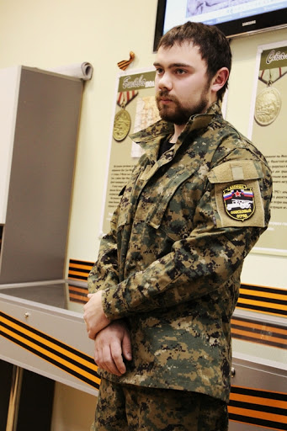

- *Что можно обсудить при личной встрече, какие вопросы нужно затронуть?*

Да, конечно, попытаться понять и узнать, кто он, поговорить о поисковой деятельности, об отношении к «черным копателям». Затем обсудить будущий сценарий встречи и примерные темы, которые гость должен осветить в своём рассказе. Иван Власов – руководитель поискового отряда «Катюша» – мне сразу понравился.

**Результат:** я сразу решила, что приглашу его к нам в колледж для проведения встречи. Мы назначили день и время проведения мероприятия.

***г) моделирование сценария проведения встречи;***

Далее не менее сложный процесс – написание сценария с **обязательным активным участием студентов** в процессе его проведения.

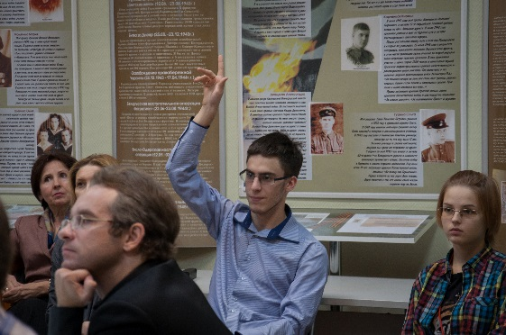

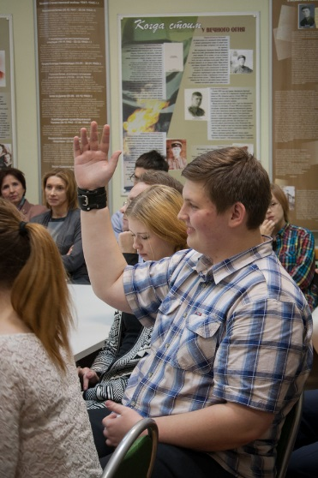

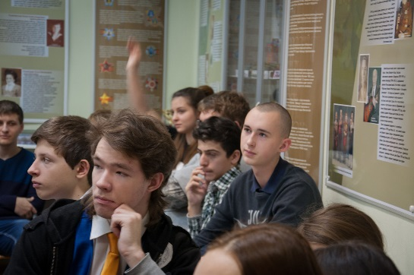

**Предлагаю свои приемы при написании сценария мероприятия:**

* Демонстрация роликов: «Реквием» на стихи М. М. Веселовской-Томаш; социальный ролик «Настоящие герои» и др.;
* Слушание музыки, песен, любимых поисковиками из разных уголков России: «Мальчикам, играющим в войну» В. Вологдина, «Песня о погибшей роте» М.Гулько, «Следы ровесников» А. Круппа, «Долина смерти» А. Сухановского, «Русская дорога» И. Растеряева, «Мне снился сон» (песня на стихи поэта-поисковика А. Ивакина);
* Исполнение стихотворения, неоднократно положенного на музыку (включаем по просьбе собравшихся в музее аудиозапись: «Я убит подо Ржевом» А. Т. Твардовского).
* Выступление поисковика с демонстрацией своей работы;
* Полилог участников встречи с поисковиком и педагогами, присутствующими на мероприятии;
* Рассказ студента о «смертном медальоне»;
* Обращение к образному мышлению студентов через демонстрацию необъяснимых явлений, происходивших с поисковиками: связь с фольклором – народной традицией, народной мудростью, которую пытаются подменить искусственно сконструированными сюжетами и образами: *вещие сны, паремии (загадки, пословицы и поговорки – «поисковик поисковика видит издалека»), былички (так фольклористы называют рассказы о встрече с нечистой силой – страшилки), предания, легенды;*
* Обращение к образам-символам: создание новой эмблемы поискового отряда, которые помогли бы охарактеризовать поисковое движение: образы Вечного огня, гвоздик, земли, журавлей; *каска, «смертный медальон», письма-треугольники*;
* Обращение к экспонатам музея колледжа «Царицыно».

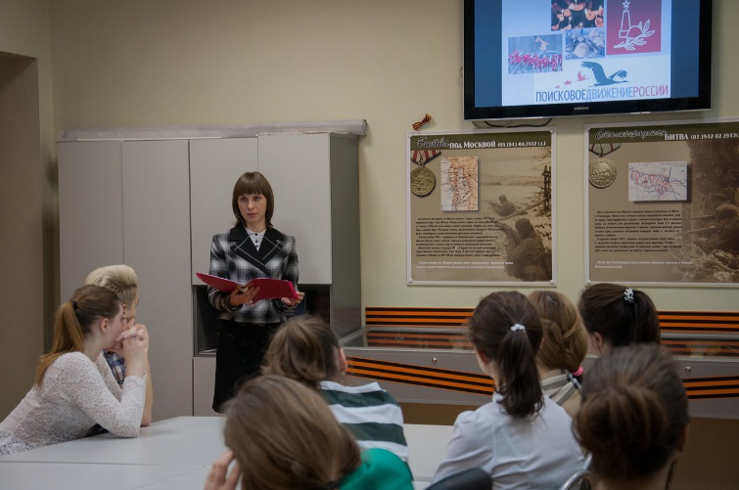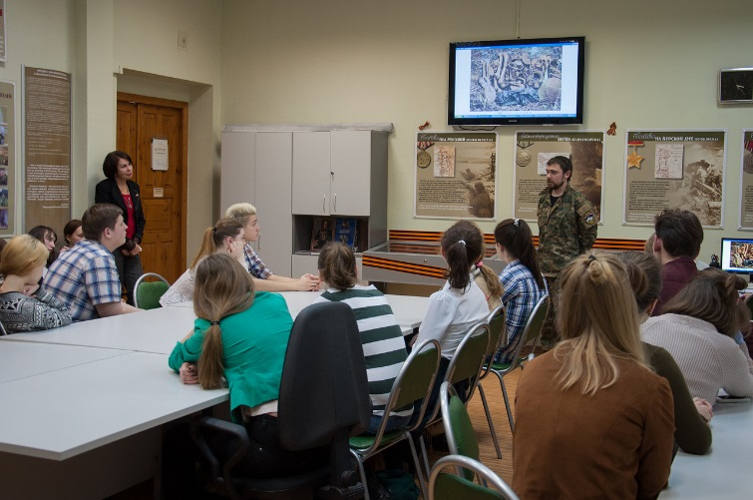

В заключение нашего мероприятия с поисковиком организую работу по обмену мнениями; провожу рефлексивную оценку.

**III этап: заключительный:**

***Организация обмена мнениями присутствующих, оценка происходящему.***

- Какие методы и технологии Вы взяли бы на вооружение при организации подобных мероприятий?

(Проблемный метод, работа с малыми группами в процессе подготовки, работа с Интернет-ресурсами, интервьюирование, интерактивные технологии)

-Кому из вас сегодняшняя технология проведения мастер-класса поможет в дальнейшем проводить встречи с интересными людьми: ветеранами Великой Отечественной войны, с воинами–афганцами, участниками войны в Чечне, поднимите руки.

Я рада, что предложенная мною технология поможет Вам в дальнейшей работе.

Итак, подводя итоги, хочу сказать, что на примере моего мастер-класса хотела показать, как подготовить подобные встречи с поисковиком, человеком, который абсолютно добровольно в свое личное время, на свои собственные средства занимается тем, что находит и помогает захоронить останки тех, кого считают пропавшими без вести. Как важна эта деятельность для родственников погибших солдат! Как Вы заметили, самое главное – самому погрузиться в то пространство, которое окружает героя вашей встречи. В данном случае мы попытались посмотреть на мир глазами поисковика, что во время моего мероприятия оказалось полезным для ребят.

Поскольку каждый из вас проводит неоднократно мероприятия, связанные с патриотическим воспитанием молодёжи, говорит с обучающимися об истории Родины, о ее ратных подвигах, о том, что завещали погибшие за нас и за Родину советские солдаты, думаю, полученные сегодня сведения будут вам полезны.

Я хотела бы завершить мастер-класс словами Александра Трифоновича Твардовского:

Я вам жить завещаю –

Что я больше могу?

Завещаю в той жизни

Вам счастливыми быть

И родимой отчизне

С честью дальше служить.

Горевать – горделиво,

Не клонясь головой.

Ликовать – не хвастливо

В час победы самой.

И беречь ее свято,

Братья, – счастье свое, -

В память воина-брата,

Что погиб за нее.

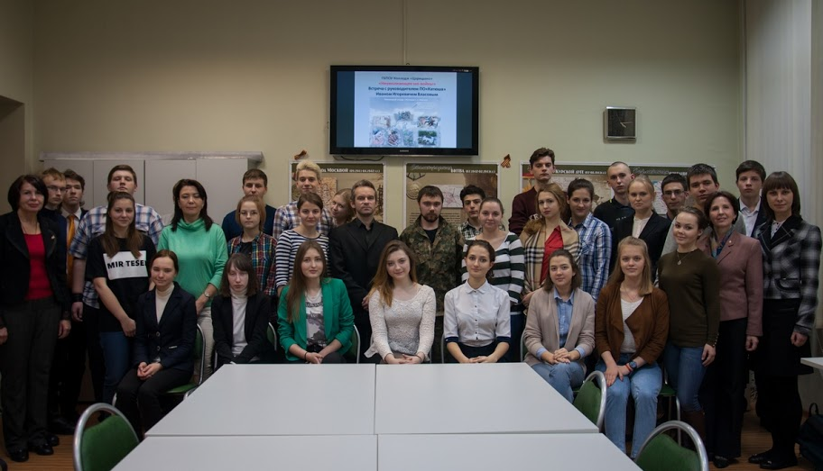

**Литература**

1. Аскерко Л. П. Память священна (к 100-летию со дня рождения генерал-лейтенанта М. Г. Ефремова) // Куликовских Н. Г., Аскерко Л. П. Каждый исполняет свой долг… (Деятельность смоленских поисковиков на страницах периодической печати). – Смоленск, 2009. С. 37–38.
2. Боле Е. Н. Историческое значение поискового движения России // Военная археология, 2009. №1. С. 12–21.
3. Галицких Е. Заманчивей всего и бескорыстнее на свете: педагогическая мастерская для педагогов и школьников, посвященная игре / *А.А.Галицких*  // Воспитание школьников. – 2003. – № 2. – С. 31–33
4. Комарь В. Д. Повышение профессионального мастерства педагогов-воспитателей // Научно-методический журнал заместителя директора школы по воспитательной работе. – 2005. – № 1. – С.84–87.
5. Лишин О. В., Лишина А. К. Нормы и патология личностного развития (Основы профилактики и коррекции): Монография. – М.: АПКиППРО, 2009. – 316 с.
6. Лишин О. В., Лишина А. К. Это нужно живым. М.: Педагогика, 1990. <http://alpha.sinp.msu.ru/~ptr/dozor/win/lishin/need0.html> [Электронный ресурс]
7. Порошин М., Потапов В. Деятельность поискового отряда «Факел» как средство патриотического воспитания студентов // Актуальные проблемы теории и практики нравственного воспитания молодёжи. Сборник научных статей по результатам реализации грантового проекта «Духовно-нравственное воспитание молодёжи г. Кирова», победителя конкурса социальных инициатив молодёжи 2006 г. / Ответственный редактор, составитель, к. п. н. В. А. Сахаров. – Киров, 2006. С. 58 – 61.
8. Садовников С. И. Поиск, ставший судьбой. М., 2003. 258 с.
9. Творческая школа «Мастер-класс» /Е. Долинина, Р. Рахмани, И. Мамаева и др. //Учитель. – 2003. – № 5. – С. 44–74.
10. Балашова А. Ф. Следопыты-«копари» и их лексика // Русская речь. 2014. № 3. С. 68–71.
11. Балашова А. Ф. Сюжеты преданий о кладах в повествовательной структуре устных рассказов поисковиков // Известия Смоленского государственного университета. 2014. № 2. С. 59–70. То же [электронный вариант]: <http://www.smolgu.ru/files/doc/izvestia/Izvestija%20SmolGU_26.rar>
12. Балашова А. Ф. Фольклор поисковиков: персонажи и сюжеты устной прозы // Материалы Международного молодежного научного форума «Ломоносов-2013» / Отв. ред. А.И. Андреев, А.В. Андриянов и др. [Электронный ресурс] — М.: МАКС Пресс, 2013. <http://rsso.su/archive/Lomonosov_2013/structure_27_2307.htm>
13. Балашова А. Ф. Словари поисковых отрядов и кладоискателей (на материале Интернет-сообществ) **//** V Международный конгресс исследователей русского языка Русский язык: исторические судьбы и современность. 18–21 марта 2014 г. МГУ имени М. В. Ломоносова. Труды и материалы [Электронный ресурс].
14. Балашова А. Ф. Погодные приметы в фольклоре поисковиков // Материалы Международного молодежного научного форума «Ломоносов-2014» lomonosov-msu.ru/archive/Lomonosov_2014/.../2200_3980_bb942c.doc
15. Балашова А. Ф. Наиболее значимые образы в картине мира поисковика // Современные проблемы литературоведения, лингвистики и коммуникативистики глазами молодых учёных. Традиции и новаторство: Межвузовский сборник. Вып. V. Отв. ред. А. В. Курочкина. – Уфа: РИЦ БашГУ, 2014. С. 9–18.
16. Балашова А. Ф. Взаимоотношение поисковиков с миром мёртвых: фольклорные мотивы и сюжеты // Соколова А. Д., Юдкина А. Б. (сост.). Memento Mori: похоронные традиции в современной культуре / Отв. ред. Д. В. Громов. М.: ИЭА РАН, 2015. С. 197–216. То же [электронный ресурс] <http://static.iea.ras.ru/books/Memento_Mori.pdf>
17. Балашова А. Ф. Завещание павшего воина: сопоставительный анализ стихотворений А. Т. Твардовского и Д. Маккрая // Международный симпозиум исследователей культуры и истории России «Отечественная культура в контексте масштабных общественно-исторических событий XIX – XX столетий». Сборник докладов. Часть II. М., 2014. С. 29–32.
18. Балашова А. Ф. Субкультура поисковиков: основные образы, сюжеты и мотивы // Традиционная культура. 2014. № 1. С. 112–122.
19. Балашова А. Ф. Образ копателя в быличках, анекдотах и паремиях // Антропология города глазами молодых исследователей. По материалам конференции молодых учёных. Москва, 22-24 декабря 2014 г. / отв. ред. Н. И. Халдеева, Е. Б. Баринова. – М.: ИЭА РАН, 2015. - С. 138–145.

**Интернет-ресурсы**

1. Ведерникова Н. И. Технология проведения мастер-класса. Материалы для проведения занятия "Школы совершенствования профессионального мастерства" <http://festival.1september.ru/articles/515316/>

2. Мастер-классы // Московский образовательный Интернет-канал <http://dogm.tv/videos.html?rubrik=24>

3. Могила известного солдата (документальный фильм корреспондента Русской службы ВВС Ольги Ившиной) <https://www.youtube.com/watch?v=7D3DAFIgX1U>

4. Смирнова Т. В. Я приглашаю всех в музей. <http://nsportal.ru/shkola/kraevedenie/library/2014/04/03/master-klass-ya-priglashayu-vsekh-v-muzey>

**Информацию о встрече с поисковиком и фотоотчёт вы можете найти** на следующих порталах:

-на сайте «Клуб учителей» <http://old.teachers.msk.ru/blog/706/31> (<http://teachers.msk.ru/blog/706/31>),

- на сайте колледжа «Царицыно»: <http://collegetsaritsyno.mskobr.ru/novosti/vstrecha_uchastnikov_proekta_pamyat_svyawenna_s_poiskovikom_v_muzee_boevoj_slavy_i_istorii_kolledzha/>,

- в социальной сети «В контакте» (в группах колледжа «Царицыно», Музея колледжа «Царицыно», газеты «Царицынская волна»): <http://vk.com/college_tsaritsyno?w=wall-44028937_5394>, <http://vk.com/club105067813>, <http://vk.com/college_tsaritsyno?z=photo-44028937_384837728%2Falbum-44028937_00%2Frev>, <http://collegetsaritsyno.mskobr.ru/novosti/vstrecha_s_rukovoditelem_poiskovogo_otryada_v_kolledzhe_caricyno/>, а также на <https://yadi.sk/d/z1FtRz3tkUKHN>.

Учебно-методический отдел

Государственное бюджетное профессиональное образовательное учреждение

Московский колледж управления, гостиничного бизнеса и информационных технологий «Царицыно»

*Методическая разработка мастер-класса*

**«Знать прошлое - предвидеть будущее!»**

**(интерактивное занятие – встреча с поисковиком в музее колледжа)**

*Ответственный за выпуск: Бирюкова Р.С.*

*Компьютерный набор и верстка: Румянцева О.Е.*

Тираж 15 экз.

Формат А5

Печать лазерная

Отпечатано в ГБПОУ

Колледж «Царицыно»

115569, город Москва, Шипиловский проезд, дом 37, корпус 1